2025中关村论坛年会平行论坛“AI赋能大型企业数智化创新论坛”成功举办
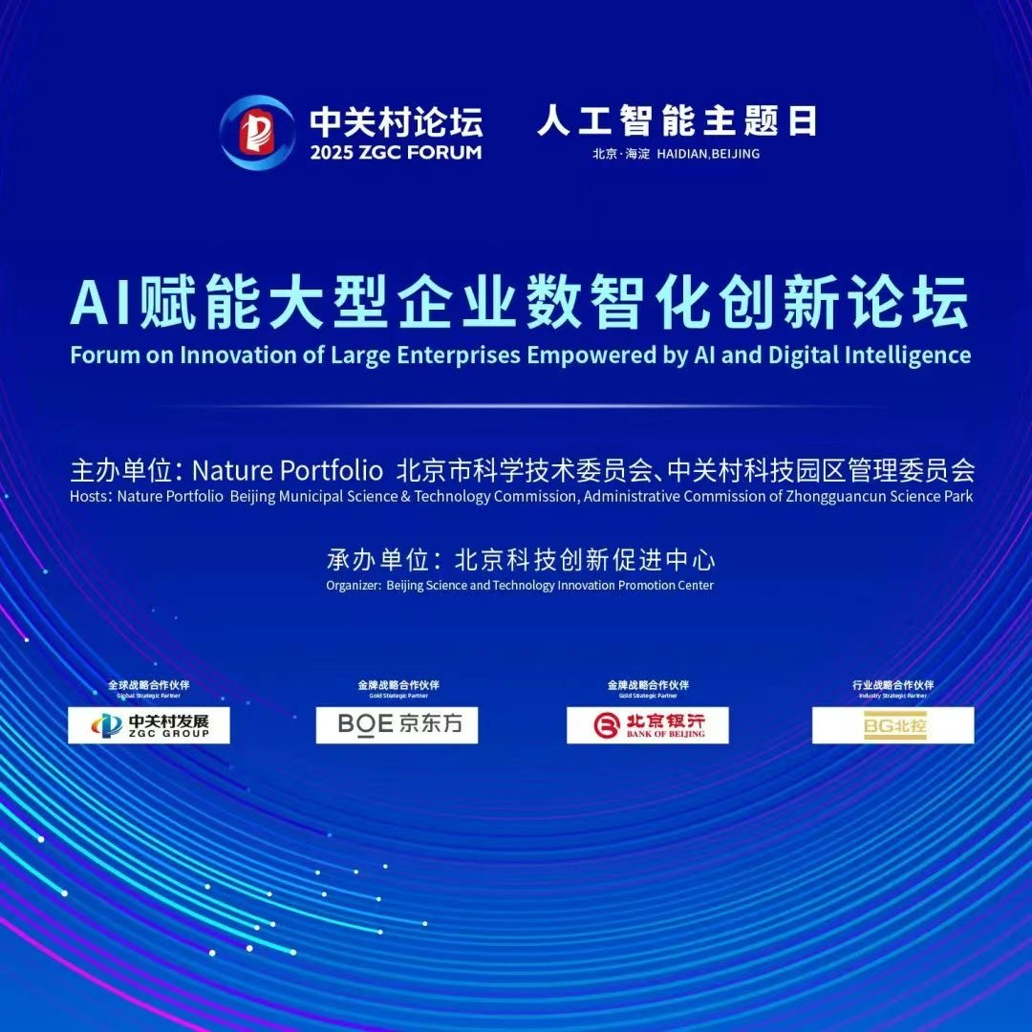

3月29日，2025中关村论坛年会平行论坛“AI赋能大型企业数智化创新论坛”成功举办。论坛由Nature Portfolio，北京市科学技术委员会、中关村科技园区管理委员会主办，北京科技创新促进中心承办，以“AI促进大型企业数智化转型”为主题，面向在京大型企业“AI+”科技创新需求，旨在发挥大型企业应用场景优势及北京人工智能产业优势，助力大型企业加速数智化转型，促进AI赋能产业焕新，推动构建现代化产业体系。
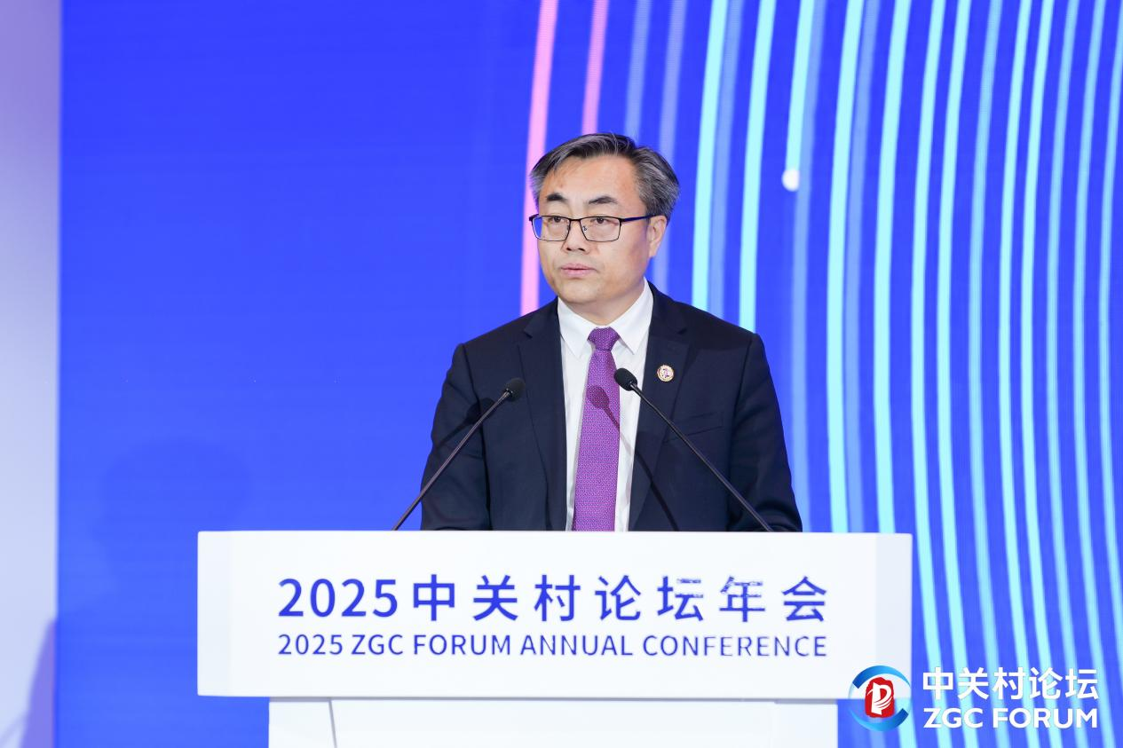
北京市政府副秘书长许心超出席论坛并致辞。他表示，人工智能作为引领新一轮科技革命和产业变革的战略性技术，目前已深入到各行各业，赋能应用场景和产品服务创新，成为助推新质生产力发展的重要引擎。以央企为代表的大型企业积极融入首都发展大局，在科技创新、产业发展等方面发挥了“主力军”作用。北京市作为目前国内人工智能领域创新基础好、人才资源集中、研发创新能力强、产品迭代活跃的地区，将进一步抢抓机遇，重点做好三方面工作：一是大力推动人工智能科技创新，加快产出一批原创性重大成果；二是加快推动重点领域行业应用，强化人工智能创新成果对大型企业赋能；三是持续推动央地协同创新，通过双向赋能，推动大型企业数智化创新与首都高质量发展深度融合。

一、主旨演讲环节
论坛邀请了加拿大工程院院士、加拿大皇家学院院士杨强，英国皇家工程院院士Mark Girolami（马克•杰罗拉米）、中国移动研究院副院长段晓东等7位国内外专家、企业家围绕人工智能领域前沿创新成果和大型企业智能化典型案例等方面进行主旨演讲。
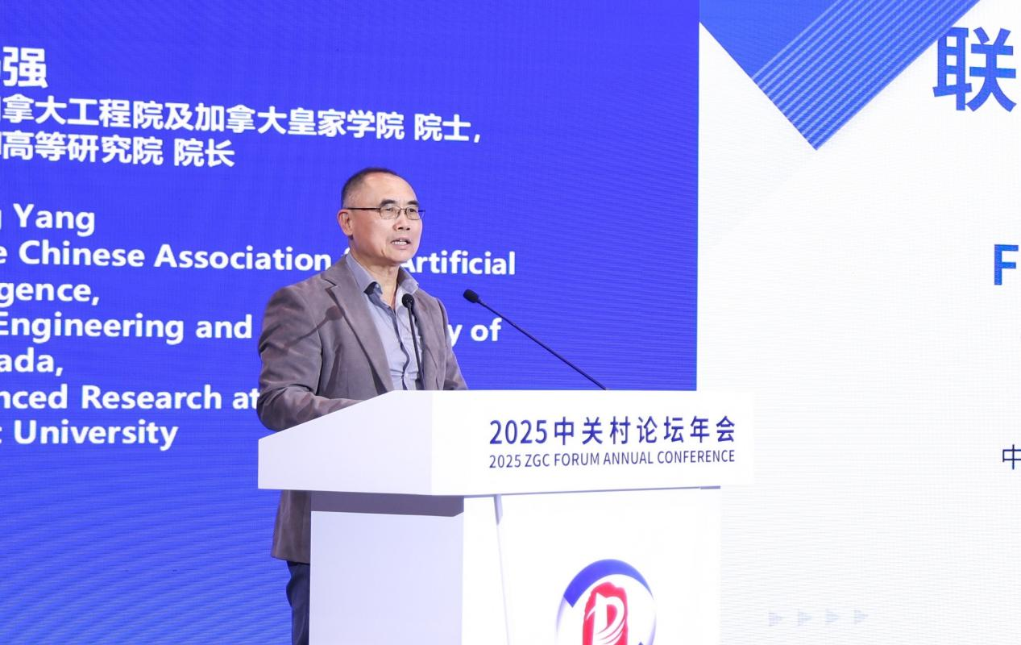

1.中国人工智能学会常务副理事长、加拿大工程院及加拿大皇家学院院士杨强回顾了AI的发展和联邦学习的概念，围绕如何将联邦学习、迁移学习和大模型有机地结合展开论述。他提出，当前大模型的发展遇到数据和算力瓶颈，联邦学习为人工智能提供了一个新的途径，未来的AI领域将通过云端大模型和本地化小模型的协作，使模型在提升能力的同时，可以保护各方的隐私和数据安全。
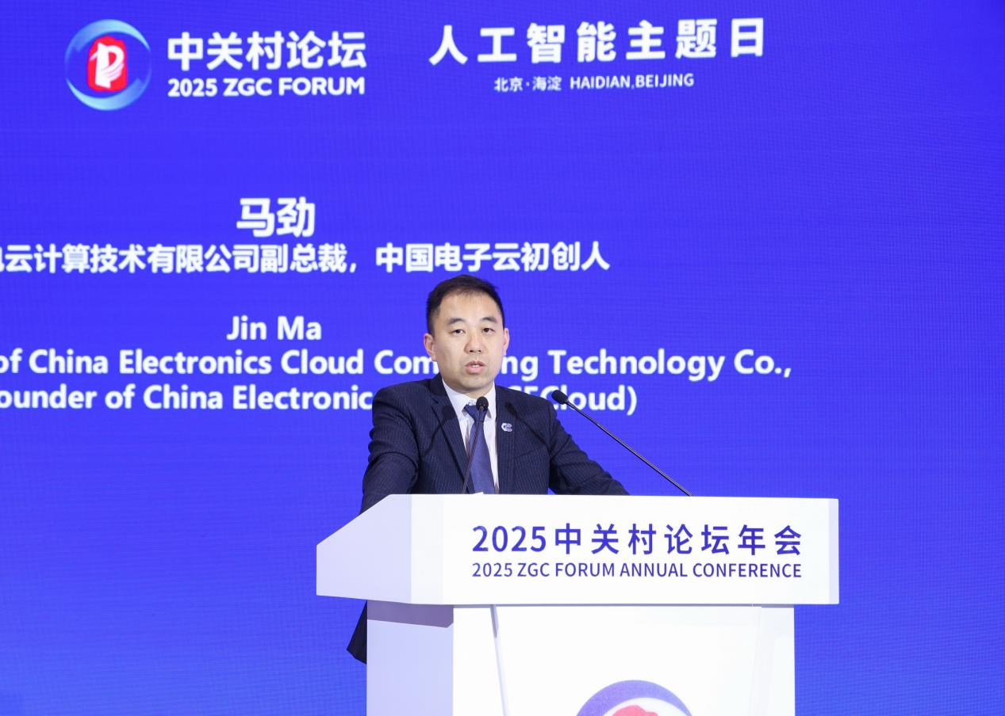

2.中电云计算技术有限公司副总裁马劲提出，过去60天内，以DeepSeek为代表的开源大模型的部署推动AI从特定领域向全领域的普及和创新，从需求牵引变成技术驱动，信息化行业企业参与创新大幅度加速。他提出，AI发展的核心是人才，需要开源框架与信创深度协同，并推动算力、数据、模型、应用实现闭环。未来，中国电子云将持续围绕着算力平台、模型平台、模型和应用三方面赋能企业AI变革，拓展应用广度、提升应用效果、降低应用成本，全面支撑数字中国建设。

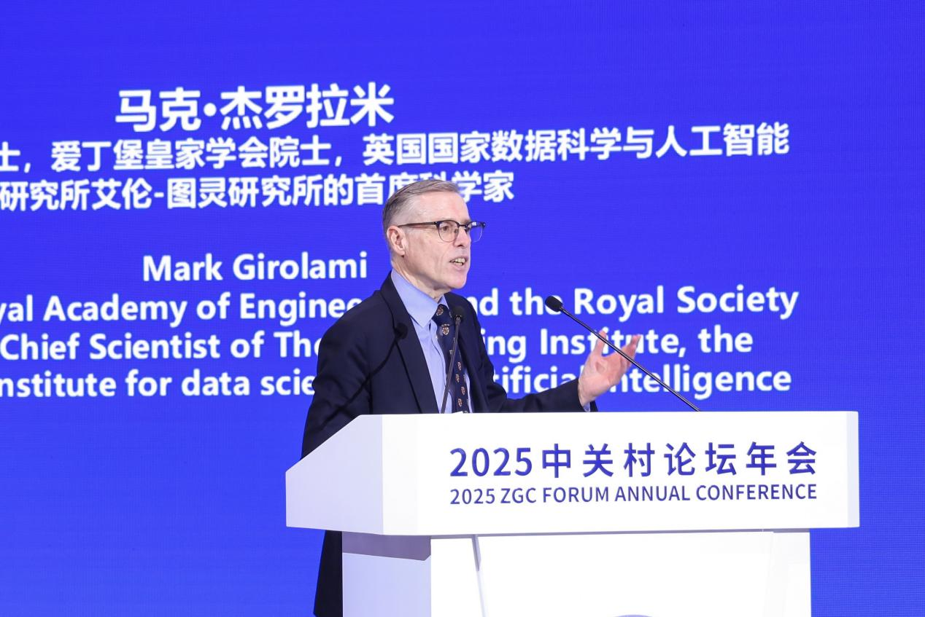

3.英国皇家工程院院士、爱丁堡皇家学会院士、英国国家数据科学与人工智能研究所艾伦-图灵研究所首席科学家Mark Girolami（马克•杰罗拉米）提出，数智技术已经改变了产业工程领域的许多方面，这些转变体现在产品和服务的设计、制造、建造、部署、运营和维护的各个环节，他介绍了人工智能技术赋能航空、海运、化工等行业的成效，并深入探讨了当前产业升级给我们带来的影响。
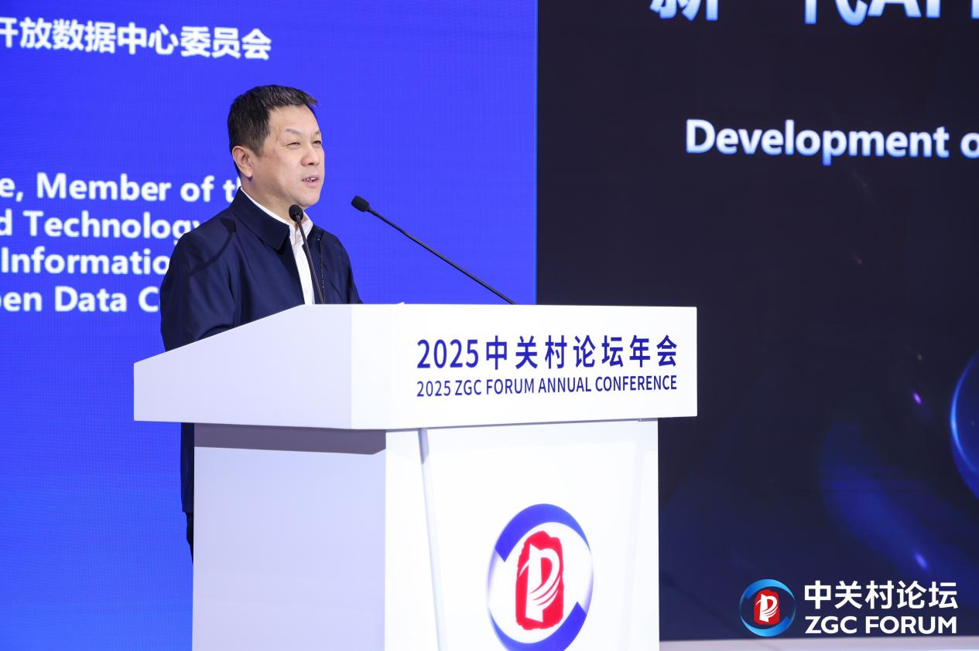

4.中国移动研究院副院长段晓东分享了智算产业技术发展趋势，并首次提出AI Native的新一代算力网络发展新方向。他表示，算力网络将顺应人工智能时代发展新要求，将AI Native作为核心特征，实现从“算网一体”向“智算网一体”的跃迁。中国移动前瞻性突破重构开放智算架构格局，以首创的OISA全向智感互联、跨架构推理算力原生及算力路由CATS三大核心引擎，开创智算网络基础理论体系化革命，为AI Native时代万物智联奠定智算网融合基座。中国移动愿携手业界开展多学科交叉融合创新，共创算力网络发展新阶段。
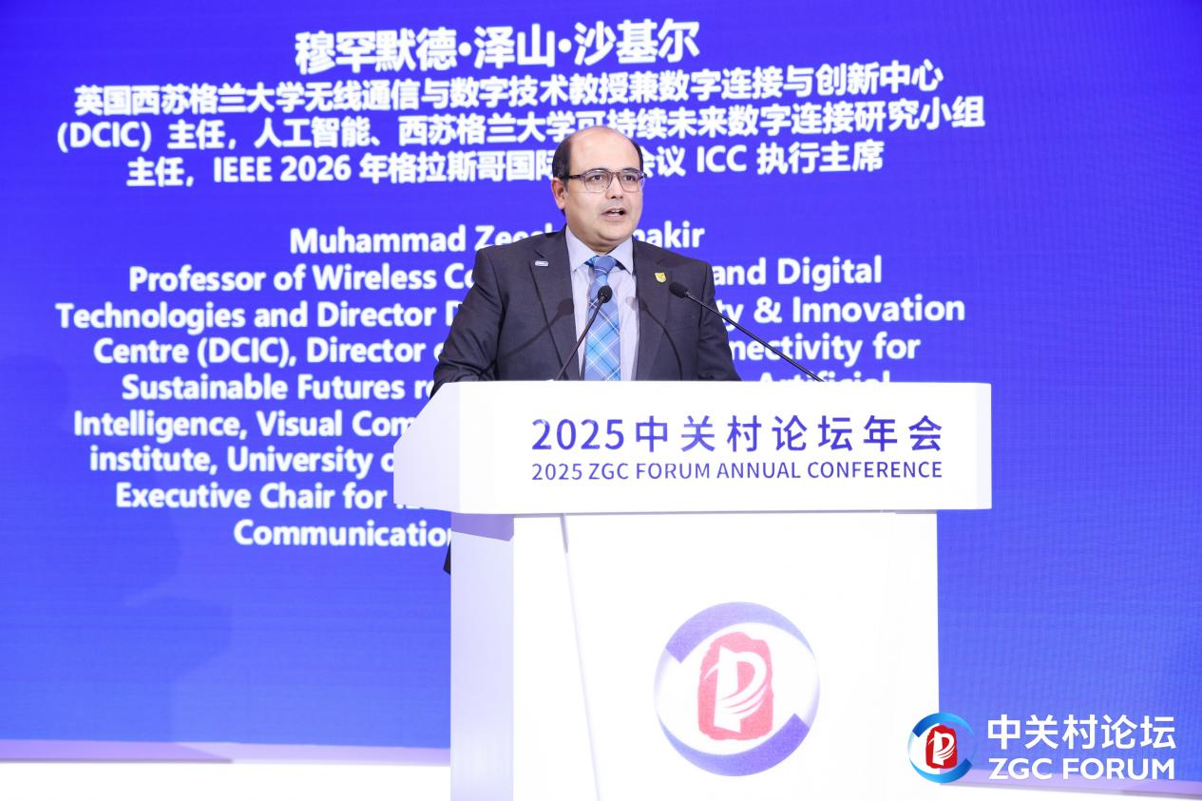

5.英国西苏格兰大学可持续未来数字连接研究小组主任、无线通信与数字技术教授、数字连接与创新中心主任Muhammad Zeeshan Shakir （穆罕默德•泽山•沙基尔）聚焦如何通过AI驱动解决日益增长的工程流程自动化需求，以提高运营效率、降低成本和改善整体性能展开了论述，探讨了工程领域中预测性维护和资产管理的实际应用案例，展示如何通过AI驱动的解决方案来助力创建更安全的工作环境，使企业能够在运营中更加积极主动、提高应变能力。
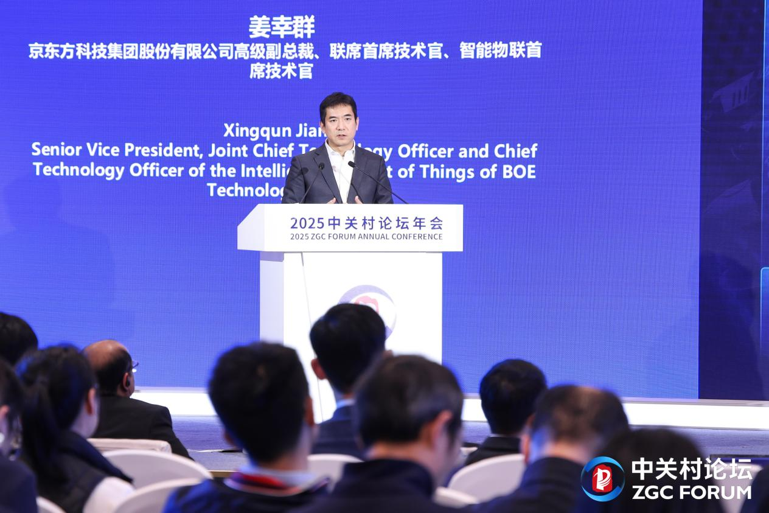

6.京东方科技集团高级副总裁姜幸群表示，新一代人工智能技术正引领我们进入智能化新时代，深刻变革生产力和生产方式。京东方将人工智能技术与大数据、物联网等前沿技术与显示技术深度融合，推动创新应用，提升效率，创造新价值。他围绕人工智能在制造领域的创新应用，重点解析人工智能技术在智能制造中的创新实践，深度融合京东方半导体显示知识与经验，讨论如何通过先进人工智能技术解决制造智能核心单元的业务痛点。

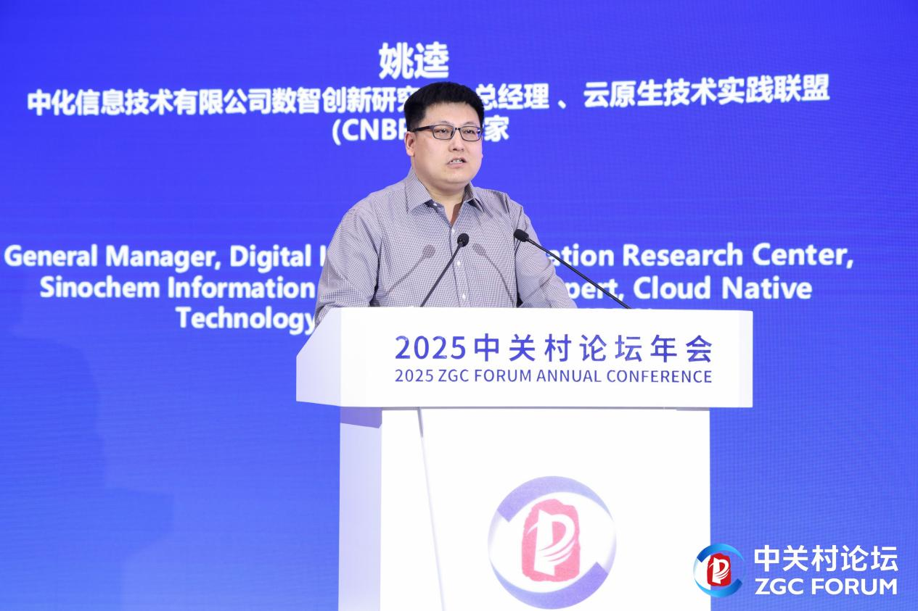

7.中化信息技术有限公司数智创新研究中心总经理姚逵介绍了中化信息利用人工智能赋能化工行业发展的情况，尤其在 AI+科研领域，构建了“平台+场景+生态”三位一体赋能体系，通过智能底座突破、场景纵深落地、生态协同进化重塑化工行业科研创新链路。

二、成果发布及签约仪式

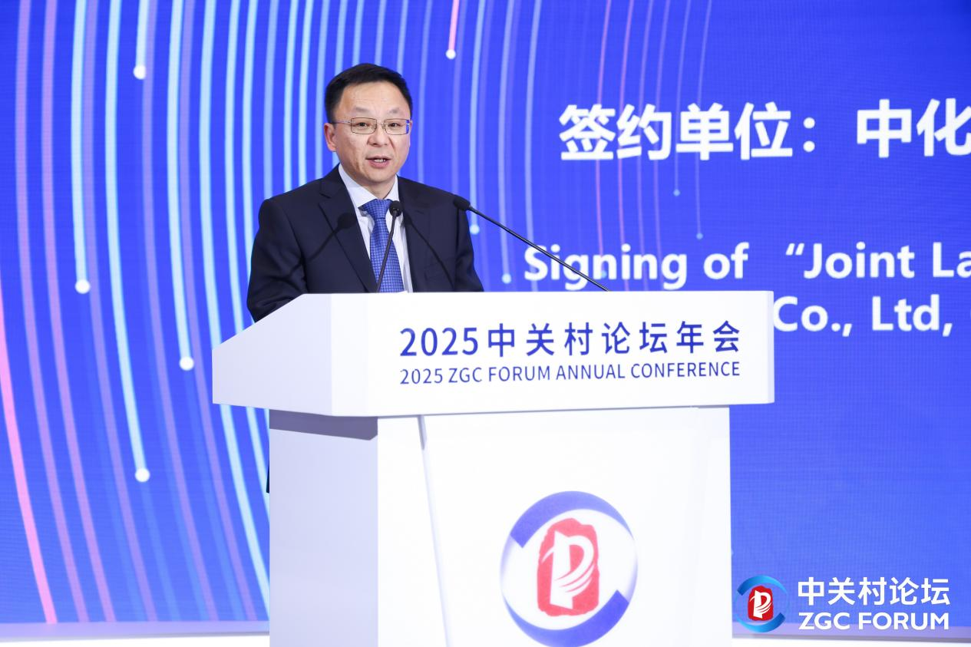

演讲环节结束后，北京科技创新促进中心主任褚潇炜主持了成果发布和签约仪式。本次论坛面向人工智能赋能数智化创新发展的具体需求，集中发布了“VAT-人机融合企业服务智能体”“紫东太初3.0&科学智能平台”两项创新成果，促成了“人工智能赋能新材料联合实验室”“太赫兹通信在6G空天地一体化创新应用及产业化”2项产学研合作项目签约。
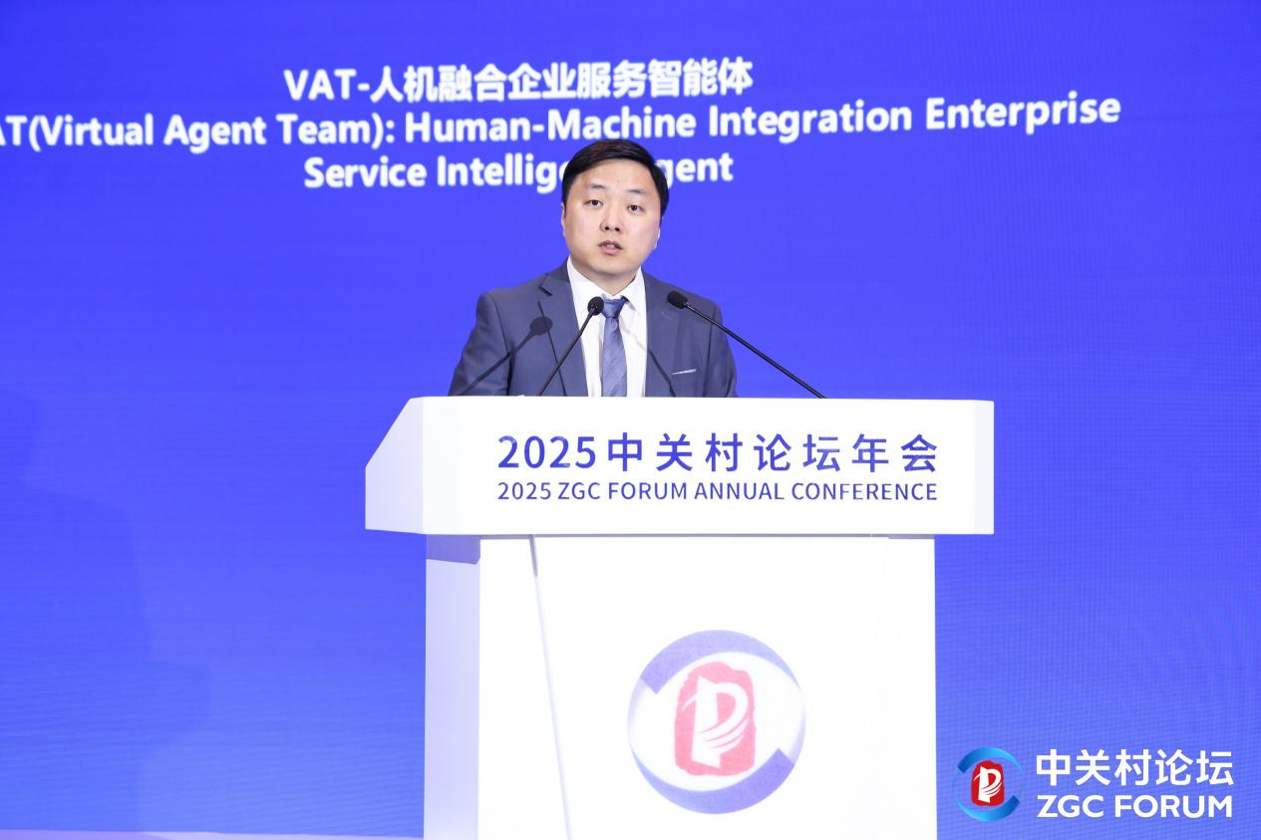

1.蚂蚁集团数字蚂力发布了“VAT-人机融合企业服务智能体”应用成果，该成果融合大模型、Agent等先进AI技术，构建了一套全面的人机协作解决方案，能实现企业级工作任务的智能托管。该技术解决方案已服务金融、电商、3C家电、新能源汽车、出行等八大行业，为近百家头部客户提供服务，显著提升了企业数字化经营效果。
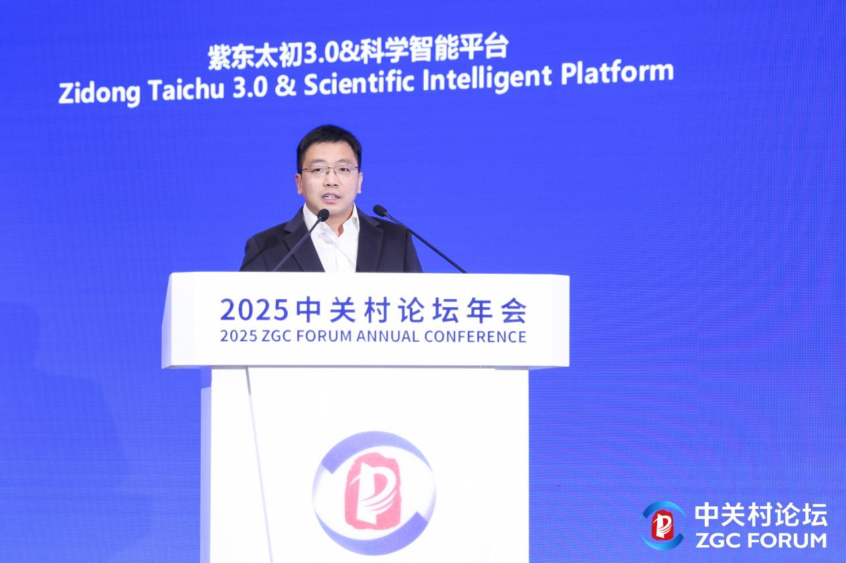

2. 中科紫东太初（北京）科技有限公司发布了“紫东太初3.0&科学智能平台”。紫东太初科学智能平台基于多模态大模型的基座能力，融合科学文献与泛模态数据理解，结合开放工具协议，打造科研开放平台，支持各学科模型与工具高效接入调度，实现大小模型通专结合的科研开发新范式，构建L1层级模型的应用框架，打造从科学任务规划到科学工具调用的闭环，为提高科研工作效率提供一站式解决方案，展示了在低空经济、智能制造、智慧医疗、智能交通、智慧教育等模态信息多样、应用场景复杂领域的应用。
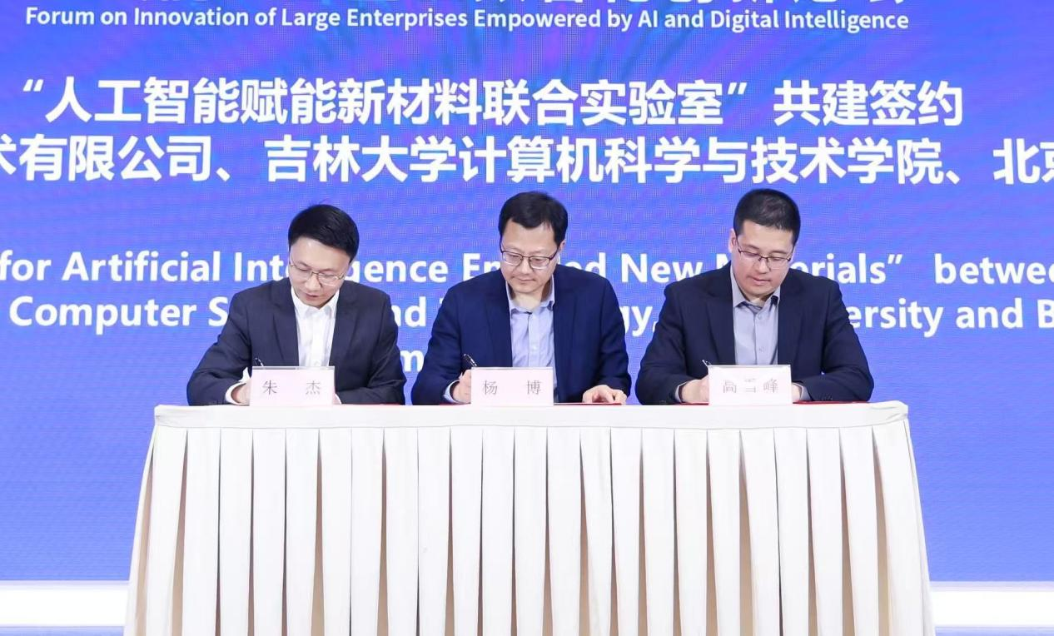

1.中化信息技术有限公司、吉林大学计算机科学与技术学院、北京枫清科技有限公司三方签约联合成立“人工智能赋能新材料联合实验室”。实验室融合产、学、研三方优势，以化工产业实际需求为牵引，依托高分子、催化剂等生产领域化工数据，结合新材料设计方法论与晶体结构设计等前沿研究，构建高质量数据集。通过DeepSeek等前沿技术，打造材料垂域推理模型，利用AI技术赋能新材料研发全链路，通过高可用知识引擎与智能体应用AI平台，实现需求侧与供给侧闭环，以智能化手段赋能化工行业，提升北京在AI+新材料领域的影响力与竞争力，推动新材料在关键行业领域的落地。
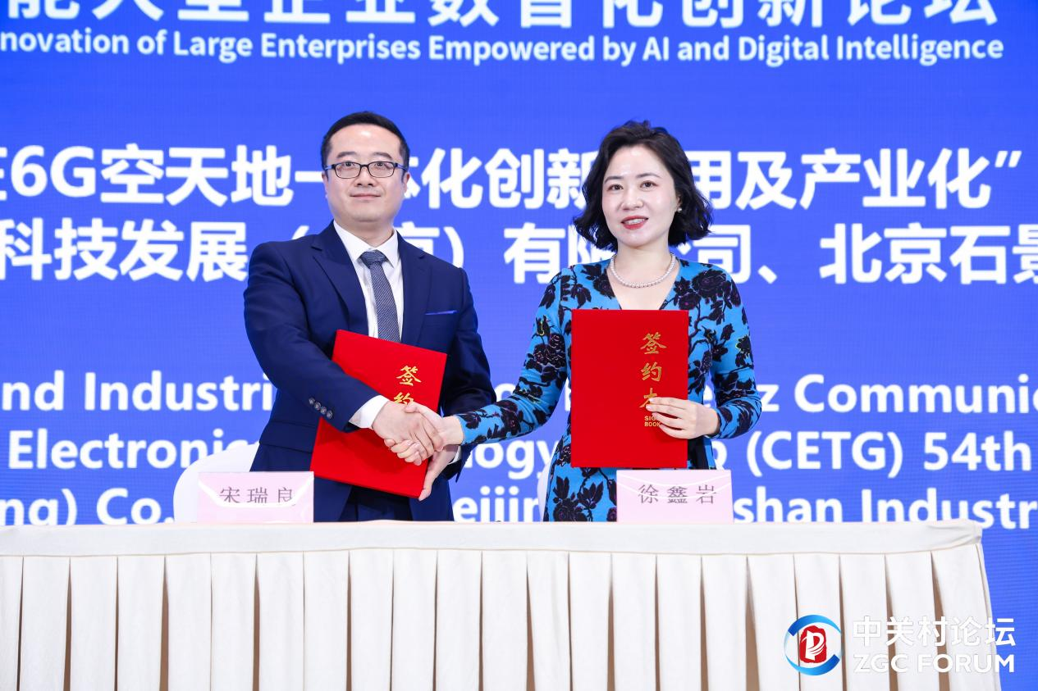

2.中电科五十四所科技发展（北京）有限公司和北京石景山产业发展有限公司签约“太赫兹通信在6G空天地一体化创新应用及产业化”项目。项目面向北京市在6G、未来空间和未来信息布局，探索太赫兹通信在6G空天地一体的创新应用，推动央企重大项目落地与转化，促进北京未来信息产业发展，提升在6G及空天网络领域的影响力与竞争力。

本次论坛搭建了集学术、技术、产业为一体的交流对接平台，以AI赋能大型企业数智化创新，促进央地协同、融通发展，携手促进北京国际科技创新中心建设。中国航空工业集团有限公司、中国电子信息产业集团有限公司、中国建筑科学研究院有限公司、中国钢研科技集团有限公司、航天物联网技术有限公司等60家央企集团和二三级公司，中国科学院、北京雁栖湖应用数学研究院等20余家高校院所、新型研发机构、人工智能头部企业代表200余人参会。

